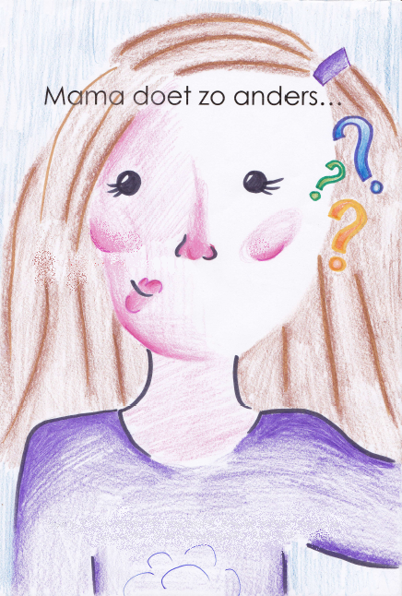

Tekst en illustratie door Sarah Gregoire

Voor kinderen waarvan een van de ouders een beroerte heeft gehad. Uitleg en creatief therapeutische werkvormen.

Inhoudsopgave

1. Uitleg van dit boekje 2

2. Beroerte? 4

3. Ziekenhuis 5

4. Revalidatie 7

5. Gevolgen 8

6. Verleden 10

7. Toekomst 12

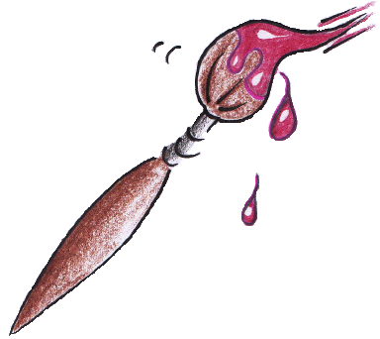
Bronnen 14

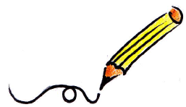
1. Uitleg van dit boekje

Dit boekje is voor jou, omdat jouw vader of moeder een beroerte heeft gehad. Het zal jou in stappen uitleggen wat een beroerte is, zodat je beter kunt begrijpen wat er met jouw vader of moeder gebeurd is.

Elk hoofdstuk gaat over een ander stukje van de beroerte: toen je vader of moeder naar het ziekenhuis ging en naar het revalidatiecentrum, hoe je vader of moeder veranderd kan zijn, hoe jouw gezin was voor de beroerte en hoe jij de toekomst ziet.

Bij elk hoofdstuk staat een opdracht. Sommige opdrachten kun je alleen doen, sommige kun je samen met je gezin, vader, moeder of iemand anders doen. Bij opdrachten die je alleen kunt doen, staat dit teken:

Bij opdrachten die je met iemand anders doet,
staat dit teken:

Ik hoop dat dit boek jou helpt om beter te snappen wat er met jouw moeder of vader aan de hand is en dat je, door de opdrachten te doen, zelf ook kunt laten zien hoe jij je daarover voelt.

Opdracht 1. Emotiedagboek

Spullen die je nodig hebt:
-boekje met bladzijden zonder lijntjes
-kleurpotloden, stiften of krijtjes

De eerste opdracht die ik je geef, is een grote opdracht. Ik wil je vragen een emotiedagboek bij te houden. Neem een klein boekje met bladzijden zonder lijntjes. Op elke bladzijde teken je een cirkel. Elke dag kleur je 1 cirkel in. De kleuren die je gebruikt, laten zien hoe jij je die dag voelt (blij, boos, verdrietig, angstig, opgewonden, verbaasd, etc.), bij de cirkel schrijf je de datum. Dit kan je helpen om je gevoel misschien een beetje los te laten. Je kunt het samen met je ouders doen of hen de tekening laten zien, dit kan het makkelijker maken voor jou om over je gevoel te praten. Jij mag zelf kiezen welke kleur je kiest voor welke emotie. Hiervan kan je voorin het emotiedagboek een lijstje maken.

Probeer dit emotiedagboek een week vol te houden. Natuurlijk mag dit ook langer als je dat fijn vindt! Bekijk na elke week alle tekeningen samen met je vader, moeder of allebei. Wat valt je op aan de tekeningen die je die week gemaakt heb? Wat valt je moeder of vader op? Kun je aan hen uitleggen wat de kleuren betekenen en hoe je het vond om de tekeningen te maken?

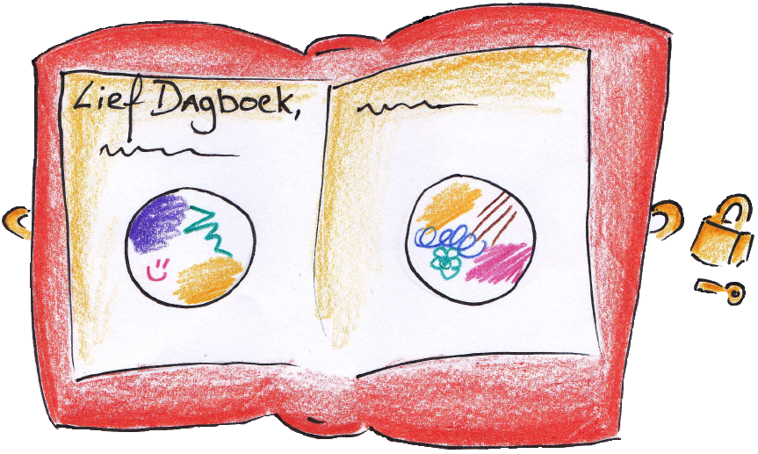

2. Beroerte?

Jij kreeg te horen dat jouw vader of moeder een beroerte had gehad. Heeft iemand toen verteld wat dat was? Ik zal het je uitleggen.

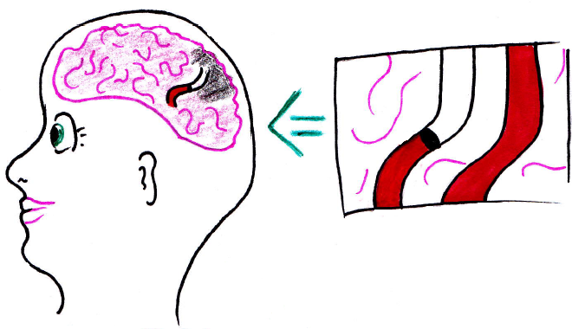
In jouw lichaam lopen allemaal bloedvaten, ook in jouw hoofd en hersenen. Door deze bloedvaten stroomt bloed. Soms raakt een bloedvat verstopt of gaat hij kapot. Als een bloedvat in je hoofd kapot gaat of verstopt raakt, heeft een stukje van de hersenen even niet genoeg bloed.

Opdracht 2. Wat gebeurde er?

Spullen die je nodig hebt:
-papier
-kleurpotloden, stiften of krijtjes

Heeft jouw vader of moeder of iemand anders jou uitgelegd wat een beroerte is? Kun jij een tekening maken van het moment dat jij te horen kreeg dat jouw vader of moeder een beroerte heeft gehad?
Teken de omgeving, waar was je en wat voor een spullen stonden daar allemaal? Wie waren er allemaal bij jou? Wat zeiden jij en de mensen om je heen? Hoe voelde jij je op dat moment, blij, gewoon, boos, verdrietig, bang?
Probeer zoveel mogelijk van dat moment in de tekening te laten zien. Het hoeft geen mooie tekening te worden, probeer het maar!
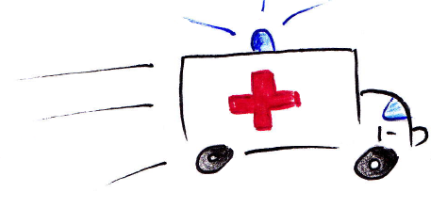
3. Ziekenhuis

Misschien werd jouw vader of moeder ook wel opgehaald door de ambulance. Sommige kinderen waren erbij toen hun vader of moeder een beroerte kregen, vaak vallen mensen op de grond.
Meestal worden mensen dan opgehaald met een ambulance, is dit ook bij jouw vader of moeder gebeurd?
Mensen die een beroerte hebben gehad moeten meestal eerst in een ziekenhuisbed liggen, er worden dan allemaal onderzoeken gedaan door de dokters, die kijken hoe het met je vader of moeder gaat en hoe erg de beroerte is. Van een beroerte kan iemand niet beter worden, wel hebben mensen die een beroerte hebben gehad er op verschillende manieren last van. Sommige mensen hebben een kleine beroerte, dan heeft iemand niet zoveel erge last, sommige mensen hebben een grote beroerte, dan heeft diegene meer last. Om iemand zo weinig mogelijk last te laten hebben van de beroerte, moet iemand opgenomen worden in het ziekenhuis, want daar is alles voor goede zorg.

Meestal blijven mensen die een beroerte hebben gehad ongeveer twee weken in het ziekenhuis. Dit is omdat de dokter en de verpleegsters in de gaten willen houden hoe het met je vader of moeder gaat.

Opdracht 3. Wat voel je, wat laat je zien?

Spullen die je nodig hebt:
-waterverf
-potlood
-papier
-kwasten
-kopje water

Deze opdracht gaat over wat je voelde toen je voor het eerst op bezoek ging in het ziekenhuis.
Welke emoties voelde je je toen je daar kwam en je je vader of moeder in het ziekenhuisbed zag liggen?
Neem een vel papier en verdeel het papier in twee helften, door een streep door het midden te trekken.

Het papier moet er dan zo uitzien:

Soms zijn emoties (boos, blij, bang) die je van binnen voelt anders dan wat je aan anderen laat zien. Soms voel je je verdrietig, maar kijk je wel blij.
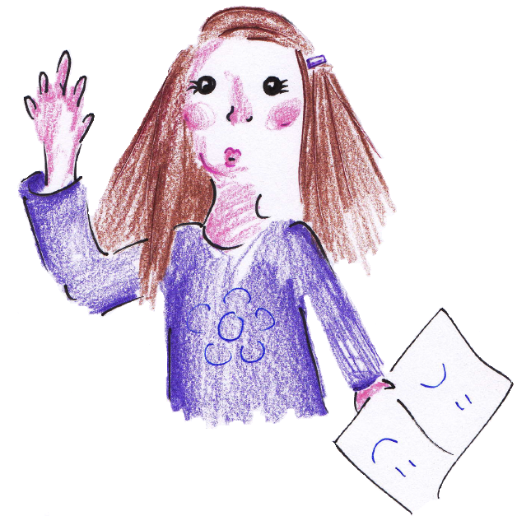
Schilder in de linkerhelft van het vel papier hoe jij je van binnen voelde toen je voor het eerst op bezoek ging in het ziekenhuis. Je mag zelf weten hoe je dit doet: met vormen, kleuren, tekeningetjes. Daarna schilder je in de rechterhelft van het vel papier welke emoties je op je gezicht liet zien: keek je verdrietig omdat je ook verdrietig was, of was wat je liet zien aan anderen anders dan wat je van binnen voelde?

4. Revalidatie

Mensen die een beroerte hebben gehad gaan meestal, nadat ze in het ziekenhuis hebben gelegen, naar een revalidatie centrum. Misschien is jouw vader of moeder daar ook naartoe geweest?
Dit is een soort ziekenhuis. Hier oefenen mensen met dingen die ze moeilijk vinden. Mensen kunnen daar bijvoorbeeld beter leren lopen, met mes en vork eten, praten en nog veel meer.
Dit opnieuw leren van dingen heet ‘revalideren’. Revalideren kan soms heel zwaar zijn. Het kost veel moeite om de oefeningen te doen en iemand kan daar heen moe van worden en soms zelfs verdrietig of boos. Misschien is het voor jou wel lastig dat je vader of moeder zo hard aan het werk is om dingen opnieuw te leren.

Ook woont je vader of moeder misschien wel in het revalidatiecentrum. Dan moet je hem of haar een tijdje missen. Soms is het niet duidelijk hoelang iemand in het revalidatiecentrum moet blijven, omdat er gekeken moet worden hoe snel iemand dingen leert.

Opdracht 4. Collage

Spullen die je nodig hebt:
-twee vellen papier
-oude tijdschriften
-lijm

Deze opdracht is om samen met 1 van je ouders te maken, die met jou thuis is.
Voor je heb je een stapel oude tijdschriften. Scheur allebei plaatjes en woorden uit de tijdschriften die laten zien wat je voelt over dat je moeder of vader nu in het revalidatiecentrum is en niet thuis. Plak de plaatjes op je eigen vel papier. Een blad met allemaal plaatjes bij elkaar heet een collage.

Als jullie collages af zijn laten jullie deze aan elkaar zien. Vertel aan elkaar waarom je deze plaatjes heb opgeplakt. Welke gevoelens horen erbij. Zijn er verschillen tussen jullie collages? En zijn er misschien dingen hetzelfde?

5. Gevolgen

Een beroerte kan veel gevolgen hebben. Je vader of moeder kan er anders uitzien en misschien kan hij of zij dingen niet meer, zoals lopen of praten. Dit komt omdat het stukje van de hersenen dat lopen of praten aanstuurt een beetje stuk is. Door te oefenen met deze dingen, kan dit een beetje beter worden.

Ook kan kunnen mensen die een beroerte hebben gehad dingen soms vergeten. Dan heb je misschien net een verhaal aan ze vertelt, maar weten ze dat een tijdje later niet meer.
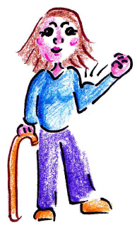
Soms kan je vader of moeder ineens boos worden of heel erg verdrietig, zonder dat je weet waarom. Soms weet je vader of moeder zelf ook niet waarom dit gebeurt. Jij kan hiervan schrikken, maar het is niet jouw schuld. Het zijn allemaal gevolgen van de beroerte.

Opdracht 5. Portretten

Spullen die je nodig hebt:
-papier
-kleurpotloden, stiften of krijtjes
-andere versieringen zoals stickers of glitters
-lijm

Als je vader of moeder die een beroerte heeft gehad thuis is, kun je deze opdracht thuis doen. Als hij of zij in het revalidatiecentrum is, neem je de spullen mee die je voor deze opdracht nodig hebt.

Neem 1 vel papier. Jij tekent op het vel papier het gezicht van je vader of moeder. Je vader of moeder tekent jouw gezicht. Een tekening van een gezicht heet een portret.
Kijk goed naar elkaars gezicht om de tekening goed te laten lijken. Welke kleur ogen hebben jullie? Hebben jullie dikke of dunne lippen? Een rond gezicht? Enzovoort.

Als jullie klaar zijn, bedenken jullie samen wat voor een achtergrond jullie bij de portretten vinden passen. Waar houden jullie allebei van? Jullie kunnen de achtergrond tekenen, maar jullie kunnen er ook andere versieringen bij plakken.
Als de tekening klaar is vertellen jullie aan elkaar welke dingen hetzelfde aan jullie gezichten zijn. Hoe kan je zien dat jij het kind van je ouder bent?
Ook vertellen jullie aan elkaar hoe het was om dit samen te doen.

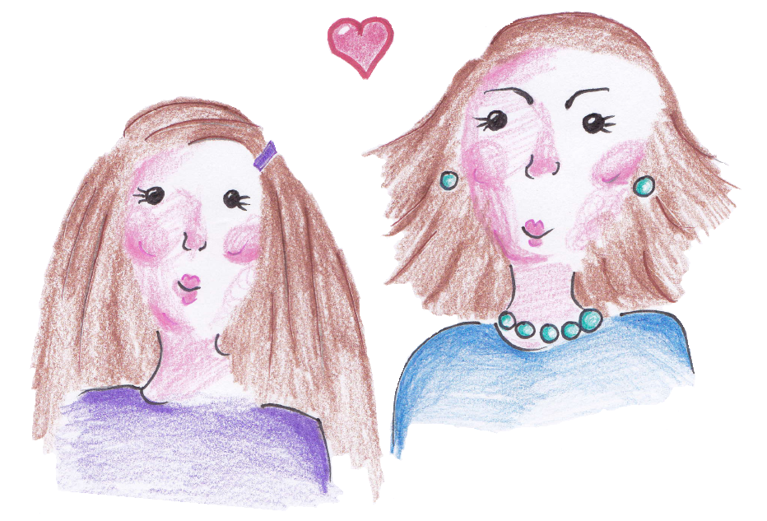

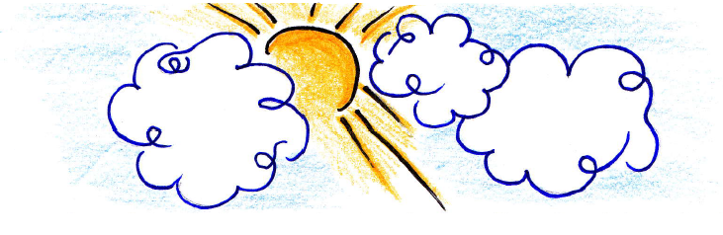
6. Verleden

Doordat je vader of moeder een beroerte heeft gehad, kan het lijken alsof alles anders is. Eerst had je misschien een gezin waarin allebei je ouders naar hun werk gingen, nu is dat niet meer zo. Misschien deed je vader of moeder eerst allemaal leuke dingen met je en kan dat nu niet meer.
Misschien denk jij wel eens aan hoe het was voordat je vader of moeder een beroerte kreeg. Mis je die tijd? Mis je hoe je vader of moeder toen was? Hier hoef je je niet schuldig over te voelen, het is heel normaal.

Je kunt je onmachtig voelen, dat je er niks aan hebt kunnen doen dat je vader of moeder een beroerte kreeg. Dat dit soort dingen gebeuren kan heel verdrietig zijn, je kunt er niets aan doen, dat kan heel vervelend voelen. Het is niet jouw schuld dat dit gebeurd is, maar het kan je wel heel boos maken. Misschien vraag je wel eens: waarom is dit met mijn moeder of vader gebeurd?
Je kan er ook met je ouders over praten, dat kan verdrietig zijn, maar kan ook fijn zijn om met hen te delen.

Opdracht 6. Nat schilderij

Spullen die je nodig hebt:
-groot vel papier
-waterverf
-kopje water
-spons
-kwasten
-keukenrol
-plakband

Plak een groot vel papier vast op de tafel (een tafel die vies mag worden). Maak het papier helemaal nat met de spons en het water. Doe dit wel voorzichtig, het papier mag niet scheuren. Schilder nu met een grote kwast de lucht, de grond en misschien de zee. Doe dit op je eigen manier, er is geen goede of foute manier. Je zal zien dat de verf een beetje uitloopt omdat het papier nat is. Zorg ervoor dat er geen wit stukje papier meer te zien is. Je mag ook nog meer water gebruiken, hoe meer water, hoe meer de kleuren door elkaar gaan lopen.

Als je nu naar dit schilderij kijkt, wat vind je dan leuk dat erin komt? Schilder met een kleine kwast iets kleins dat je in de achtergrond vindt passen, het maakt niet uit wat het is.

Als het schilderij klaar is, laat je het op de tafel zitten tot het droog is. Daarna kan je voorzichtig het plakband loshalen.

Hoe vond je het dat je niet precies wist waar de verf heen ging op het papier? Is het schilderij geworden zoals je wilde, of niet en waarom?

7. Toekomst

In het vorige hoofdstuk heb je nagedacht over hoe het was voordat je vader of moeder een beroerte kreeg. In dit hoofdstuk vraag ik je om na te denken over de toekomst.
Misschien vind je het nog spannend om hierover na te denken. Je weet nog niet hoe goed je vader of moeder de dingen weer zal kunnen doen en hoe lang dat gaat duren. Misschien is je vader of moeder wel veranderd en herken je hem of haar soms niet, omdat ze zich anders gedragen.

Toch wil ik je vragen om over de toekomst na te denken. Hoe denk je dat deze eruit gaat zien? Wat voel je als je hierover nadenkt?
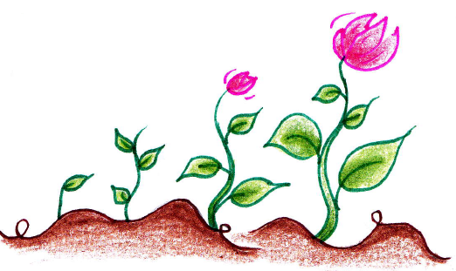
Misschien heb je het hier wel eens over met je ouders of met andere mensen. Het kan goed zijn om erover te praten. Misschien ben je wel bang over dat alles anders zal gaan worden. Hier hoef je je niet voor te schamen. Als je broers of zussen hebt, kun je aan hen vragen of ze hier ook over nadenken.

Wat wens je voor de toekomst?

Opdracht 7. Fantasie

Spullen die je nodig hebt:
-krijtjes
-verf
-papier
-kwasten
-kopje water

Doe deze opdracht met je vader of moeder die geen beroerte heeft gehad. Het stuk tekst dat blauw is, is het verhaal dat je vader of moeder moet voorlezen.
Deze opdracht gaat over fantaseren. Je gaat rechtop op een stoel zitten. Doe je ogen dicht, zet je voeten op de grond en je handen leg je rustig op je benen. Probeer even rustig zo te zitten, ongeveer een minuut. Als de minuut voorbij is zal je vader of moeder beginnen met vertellen.

“Stel je voor dat je een klein zaadje bent, dat onder de grond in de aarde zit. (korte pauze) Het is donker en de grond voelt misschien nat aan. (korte pauze) Langzaam voel je dat er iets verandert, jij verandert en begint te groeien. (korte pauze)Je vecht je weg naar boven, naar de lucht en het licht. (korte pauze)Wanneer je voor het eerst boven de grond komt, voel je de warmte van het zonlicht. (korte pauze)je groeit verder en je krijgt bladeren. (korte pauze)Kijk eens naar hoe deze eruit zien, zijn ze groot of klein, zijn ze stekelig of glad, welke kleur hebben ze? Je groeit verder en krijgt misschien zelfs bloemen of vruchten, hoe zien die eruit? Je groeit zo groot als jij voor je ziet. (korte pauze)Dan kijk je nog eens goed naar jezelf, hoe zie je eruit? Onthoud dit goed. (korte pauze)Kijk nu eens om je heen, naar wat er allemaal om je heen te zien is. (korte pauze)Wat zie je allemaal? Staan er nog meer planten? En wat is er nog meer? Is het koud of warm? Hoe is het weer, regent het, schijnt de zon of is er misschien wind? Onthoud goed wat je allemaal voelt en ziet. (korte pauze)Probeer nu weer met je aandacht terug te komen in deze kamer. Je mag je ogen opendoen als je daar klaar voor bent.”

Nu is het de bedoeling dat je van alles dat je je voorgesteld hebt een werkstuk gaat maken op het vel papier. Dat mag met alle spullen die voor je staan.

Als je klaar bent praat je samen over de opdracht. Hoe was het om dit te doen? Vond je het moeilijk om rustig te blijven? Wat voelde je tijdens dat het verhaal verteld werd?
Praat daarna over jouw werkstuk. Wat zien jullie allemaal? Wat is er belangrijk voor jou? Lijkt wat je gemaakt hebt op wat je je voorstelde tijdens het verhaal?
Vond je ouder het spannend om deze opdracht te doen?

Als jullie dit leuk vonden, kunnen jullie nu de rollen omdraaien: jij gaat het verhaal voorlezen en je ouder gaat rustig zitten en daarna het werkstuk maken.

Bronnen

Boeken
Haeyen, S. (2007). Niet uitleven maar beleven. Houten: Bohn Stafleu Van Loghum

Beelen, F. & Oelers, M. (2000). Interactief, Creatieve therapie met groepen. Houten: Bohn Stafleu Van Loghum

Folders
Ek, N. van & Lutjeboer, M. Messham, E. & Profijt, M. & Schmidt, V. & Vries, G. de (2006). Plotseling was papa ziek… Hij heeft een beroerte gehad, over (groot)ouders met een beroerte. Groningen: Hanzehogeschool

Schrijver niet bekend (2008) Een beroerte wat nu? Amsterdam: VU Medisch Centrum

